名稱: | 功能: 發票資料檢核 | 設計者: LYDIA | 時間:2004/05/11

發票資料檢核
- 輸入畫面欄位說明 :

發票資料檢核
型態 | 命名 | Caption/長度 | 說明
Form |  | 發票資料檢核條件輸入畫面
 |  | 公司簡稱 | Display login 時之公司參數之公司名稱
EDIT |  | 發票日期
EDIT |  | 字軌
Speed Button |  | 結束 | 當Click 該 Button,結束開立, 回到查詢條件畫面
Speec Button |  | 開始檢查 | 當Click該Button時,即開始檢核
Speec Button |  | 重設 | 清除畫面上所設定的條件
Check box |  | 統編檢核
Radio |  | 統一編號檢核
Radio |  | 跳號檢核
Radio |  | 全部
Check Box |  | 主副檔金額檢核
Check Box |  | 發票開立與客服資料檢核
Radio |  | 收件人不同 | 發票收件人與客服姓名不同
Radio |  | 發票種類不對 | 應為三聯開為二聯,應為二聯開為三聯
Radio |  | 多客戶開立在同一發票上
Radio |  | 發票抬頭不對 | 發票抬頭與客服所建之發票抬頭不同
Radio |  | 統編不對 | 發票開立之統編與客服系統所建立之統編不同
Radio |  | 全部
Form |  | 發票資料檢核查詢畫面
 |  | 公司簡稱 | Display login 時之公司參數之公司名稱
Speed Button |  | 結束 | 當Click 該 Button,結束, 回到查詢條件畫面
Speed Button |  | 列印 | 當Click 該 Button,執行列印的動作
Display |  | 統編檢核 | 統一編號檢核, 跳號檢核
Display |  | 發票日期 | 主副檔金額檢核[發票日期]
Display |  | 發票號碼 | 主副檔金額檢核[發票號碼]
Display |  | 主金額 | 主副檔金額檢核[主金額]
Display |  | 副金額 | 主副檔金額檢核[副金額]
Display |  | 是否作廢 | 主副檔金額檢核[是否作廢]
Display | Reason | 原因 | 發票資料檢核[原因]
Display | MisCustID | 客編 | 發票資料檢核[客服系統客編]
Display | MisCustName | 收件人 | 發票資料檢核[客服系統收件人或客戶姓名]
Display | BillNo | 收費單號 | 發票資料檢核[收費單號]
Display | InvID | 發票號碼 | 發票資料檢核[發票號碼]
Display | MisTitle | 客服抬頭 | 發票資料檢核[客服系統之發票抬頭
Display | MisBusinessID | 客編統編 | 發票資料檢核[客服系統統編]
Display | InvTitle | 發票抬頭 | 發票資料檢核[發票系統之發票抬頭]
Display | InvBusinessID | 發票統編 | 發票資料檢核[發票系統之發票統編]
Display | InvCustID | 發票客編 | 發票資料檢核[發票系統之客戶編號]

二、畫面狀況

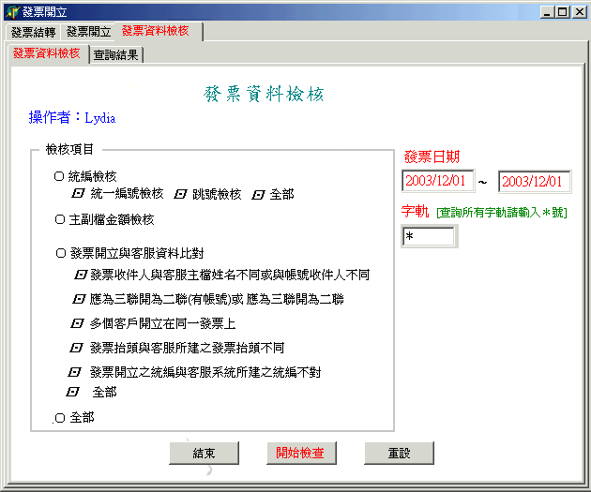

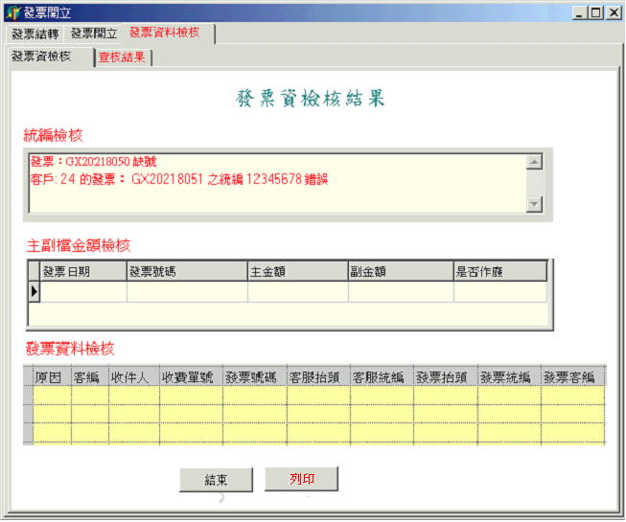

三.使用的表格說明 (讀取狀態 : R=讀取 , W=寫入)
收費資料結轉
Table Name | Description | R/W | Memo (功能項)
INV016 | 收費資料暫存主檔 | R/W
INV017 | 收費資料暫存明細檔 | R/W

發票開立
Table Name | Description | R/W | Memo (功能項)
INV016 | 收費資料暫存主檔 | R
INV017 | 收費資料暫存明細檔 | R
INV031 | 發票暫存主檔 | W | (作為Delphi整批開立之暫存檔)
INV032 | 發票暫存明細檔 | W | (作為Delphi整批開立之暫存檔)
INV007 | 發票主檔 | R/W
INV008 | 發票明細檔 | R/W
INV033 | 已開立發票收費資料Log明細檔 | R/W

四.資料產生說明
- 發票資料檢核
  - 主副檔金額檢核(inv007 & inv008 相同發票號碼金額檢核)
  - 發票抬頭開立正確與否的檢核機制是否可以開立後的作業中
    - 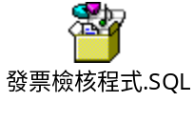收件人不同→請關聯至收費資料檔「so033/so034」--發票CUSTSNAME<>帳戶收件人[so002a.chargetitle]
    - 發票CUSTSNAME<>客戶姓名[so001.custname]
    - 應為三聯開為二聯(有帳號) / 應為三聯開為二聯(無帳號)
    - 多個客戶開立在同一發票上
    - 發票抬頭不同或統編有誤
  - 相同發票號的明細檔其稅率別不同的資料,要列入log file
  - 統編及跳號的檢核

五. 備註 :

